4t ESO VIATGE DE FI DE CURS
ROMA-NÀPOLS
Sortida: 10/06/2019
Retorn: 14/06/2019
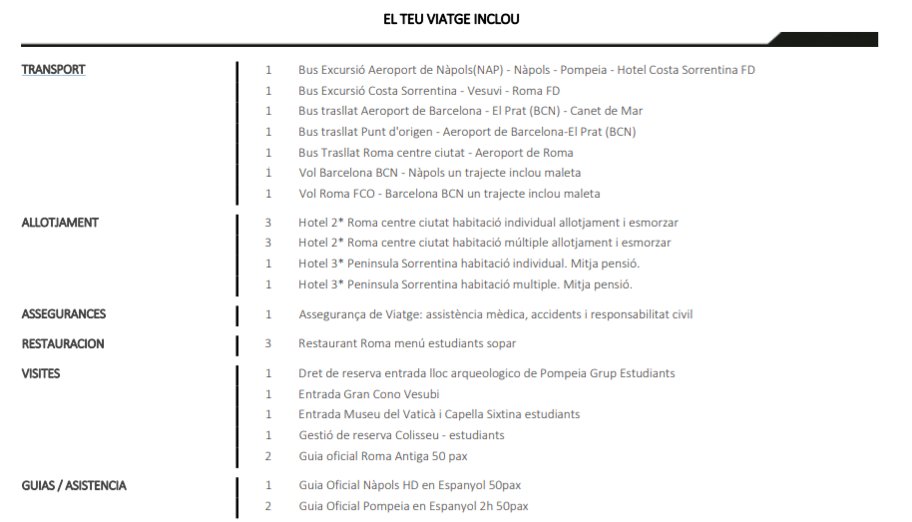
ITINERARI
